BÁO CÁO TUẦN 3
Đề tài: Tự động bật/tắt tài nguyên theo giờ học để tiết kiệm ngân sách
Môn học: Cloud - Đợt 1 - 2026-2027
GVHD: Huỳnh Xuân Phụng
Nhóm: DevOps & IaC
Thành viên: Nguyễn Văn Trung - 24110365, Nguyễn Văn Thi - 24110334
Thời gian: Tuần 3 (20/10 – 26/10/2026)
Link repo Git: https://github.com/nguyentrung01ute-ui/autoschedule.git

1. Mục tiêu tuần 3
Hệ thống chạy tự động bằng EventBridge mà không cần can thiệp tay, và triển khai lặp lại được bằng CloudFormation. Ngoài ra nhóm rà soát bảo mật và bổ sung giám sát bằng CloudWatch Dashboard và Alarm.

2. Nội dung thực hiện

2.1. Tạo lịch tự kích hoạt thủ công
Giao diện EventBridge hiện chỉ cho tạo lịch định kỳ qua EventBridge Scheduler, nên bước thủ công dùng Scheduler với execution role LabRole. Khi triển khai bằng CloudFormation, template.yaml tạo hai EventBridge rule theo đúng yêu cầu của đề.
Lịch | Kiểu | Biểu thức | Payload
autoschedule-enforce-manual | Rate-based | rate(15 minutes) | {"action":"enforce"}
autoschedule-report-manual | Cron-based | cron(0 8 * * ? *), múi giờ Asia/Saigon (UTC+07:00) | {"action":"report"}

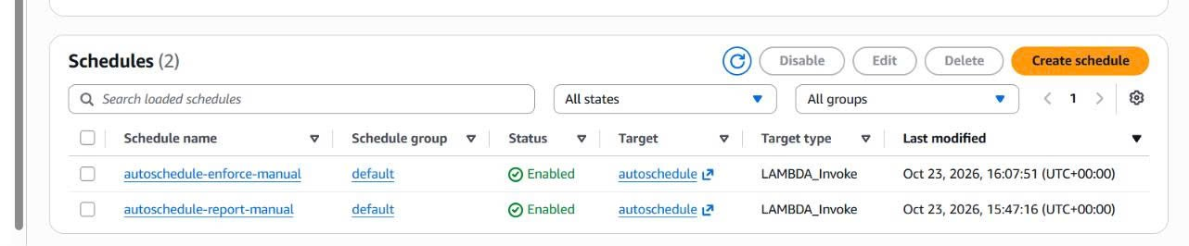
Hình 1: Danh sách hai lịch trong EventBridge Scheduler (trạng thái Enabled, target Lambda autoschedule).
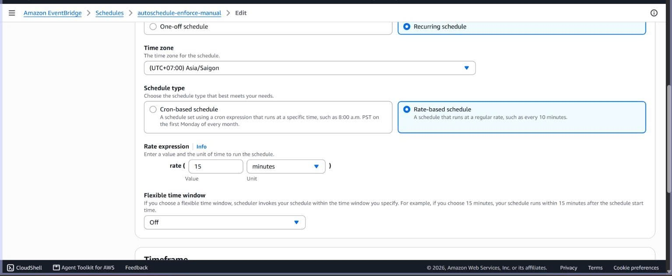
Hình 2: Lịch autoschedule-enforce-manual: Rate-based, rate(15 minutes), múi giờ Asia/Saigon (UTC+07:00).
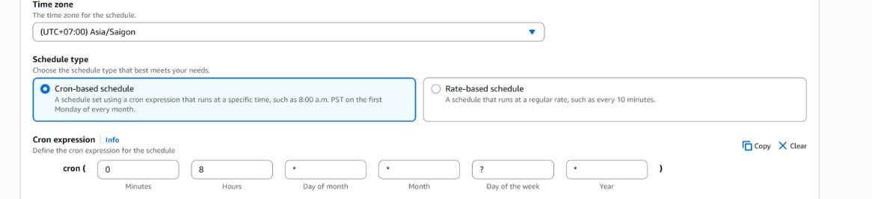
Hình 3: Lịch report: Cron-based, cron(0 8 * * ? *), múi giờ Asia/Saigon (UTC+07:00).

2.2. Kiểm thử Lambda tự kích hoạt (INT-10)
Nhóm đặt tag Schedule cho EC2 sao cho khung giờ bao trùm giờ hiện tại, ScheduleDays=Mon-Sun, EC2 ở trạng thái Stopped và không gọi Lambda bằng tay. Sau tối đa một chu kỳ, Lambda do lịch tự chạy và phải bật EC2. Sau đó đổi Schedule sang khung giờ không bao trùm giờ hiện tại; Lambda phải tự tắt EC2.
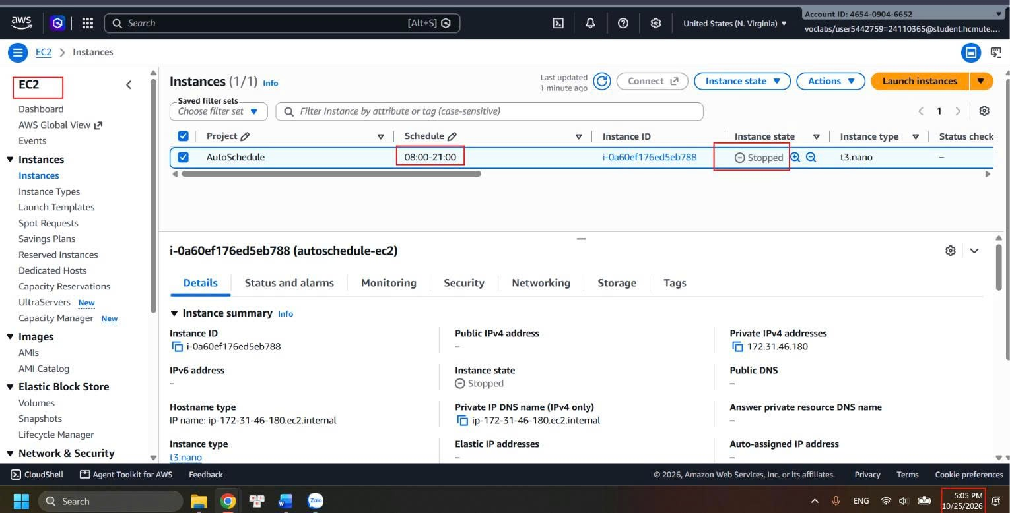
Hình 4: Tag của EC2 và trạng thái Stopped trước khi lịch chạy.

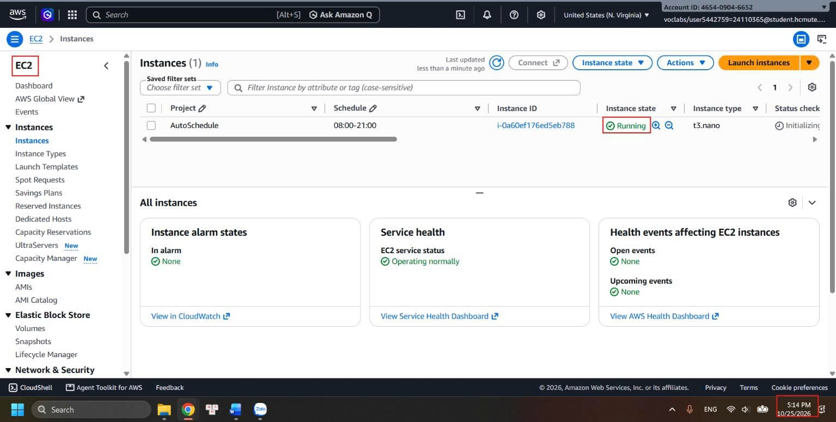
Hình 5: EC2 tự chuyển sang Running do lịch kích hoạt.
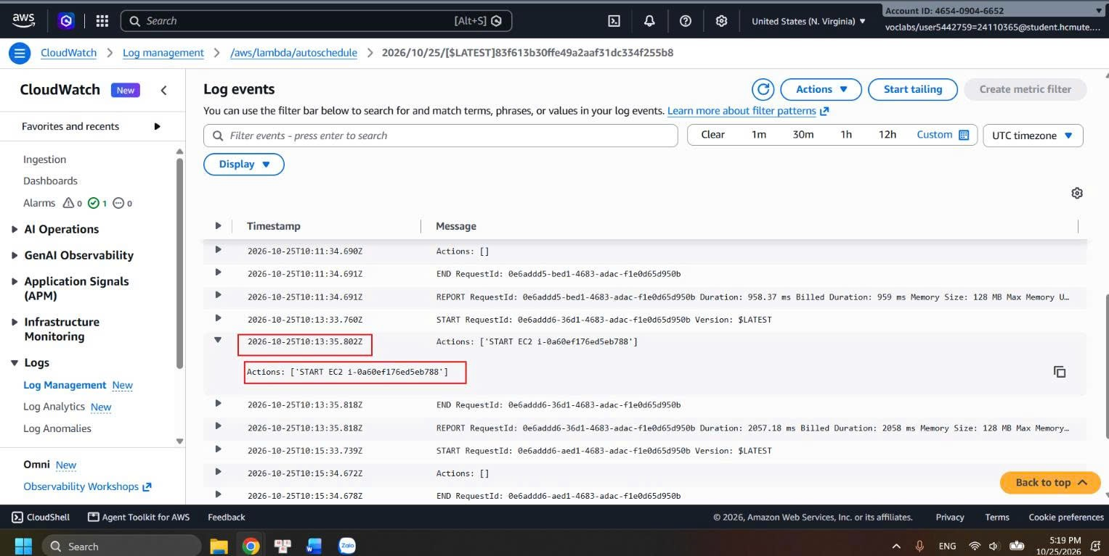
Hình 6: Log CloudWatch có Actions: START EC2, giờ khớp với lúc EC2 bật.

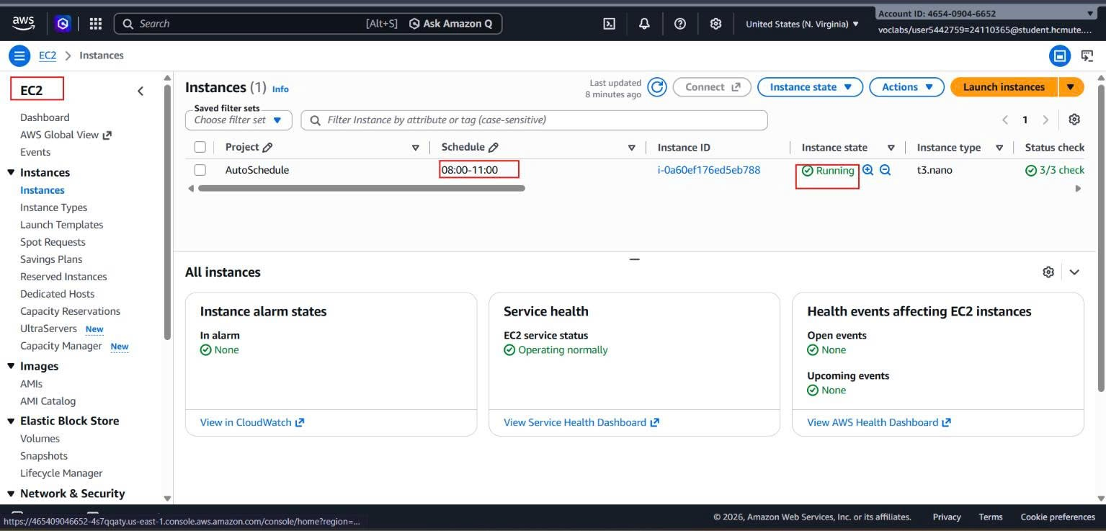
Hình 7: Tag đổi sang khung giờ không bao trùm giờ hiện tại, EC2 đang Running.
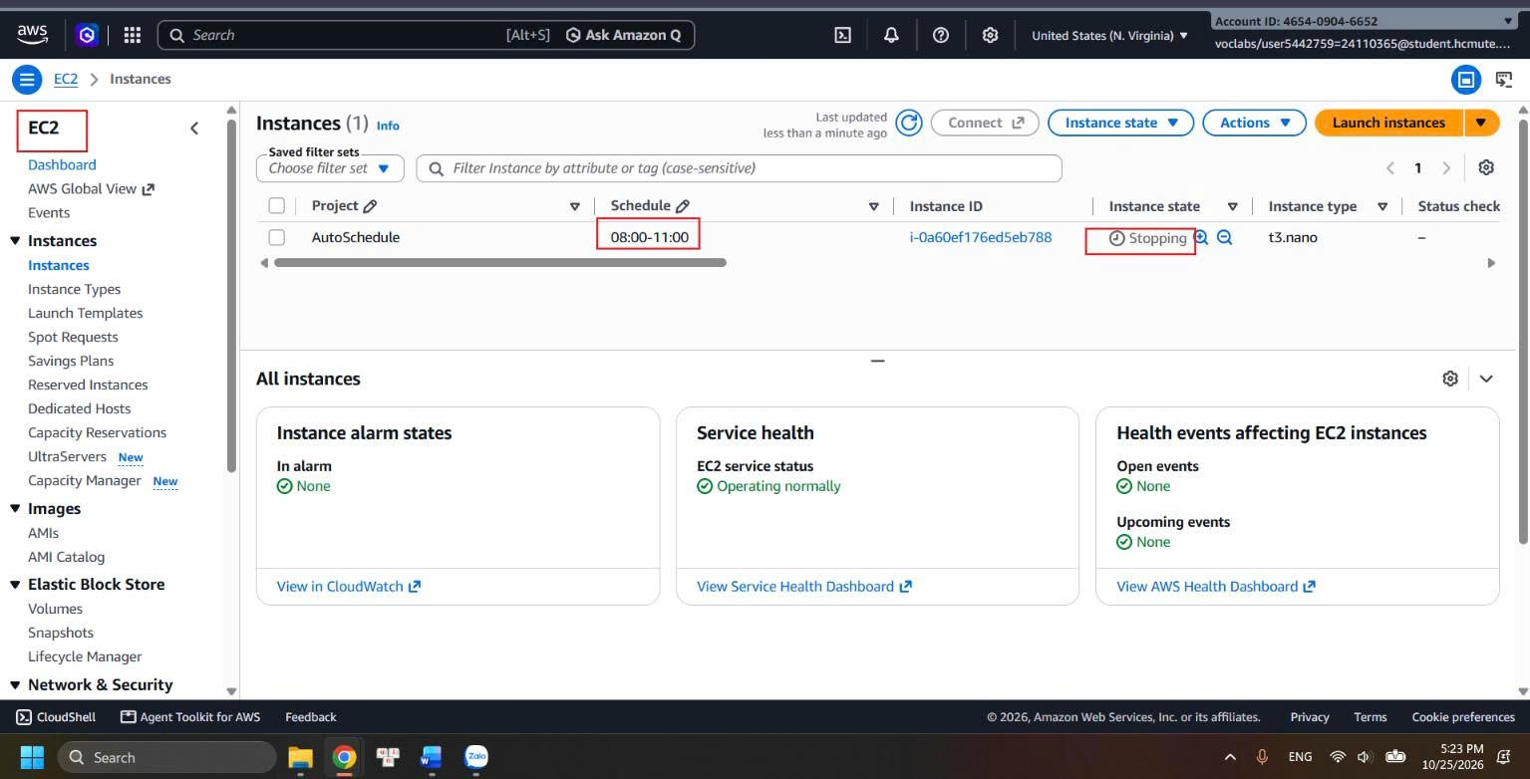
Hình 8: EC2 tự chuyển sang Stopped và log có Actions: STOP EC2.

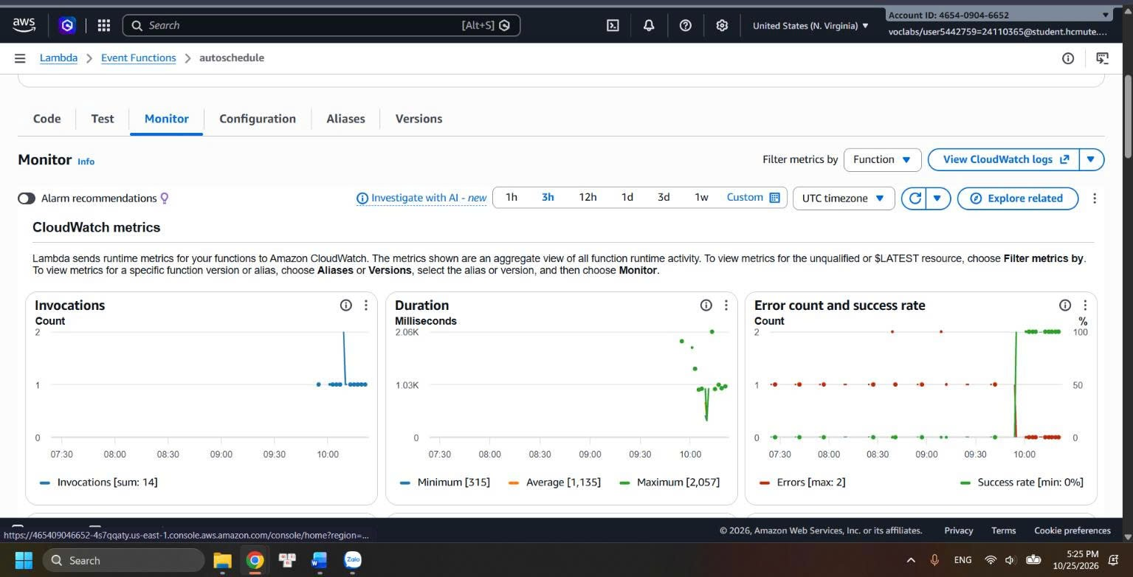
Hình 9: Biểu đồ Invocations của Lambda (tab Monitor) cho thấy các lần chạy theo chu kỳ.

2.3. Kiểm thử báo cáo tự động
Lịch report được đặt tạm sang vài phút sau giờ hiện tại để quan sát, sau đó đặt lại 08:00 giờ Việt Nam.
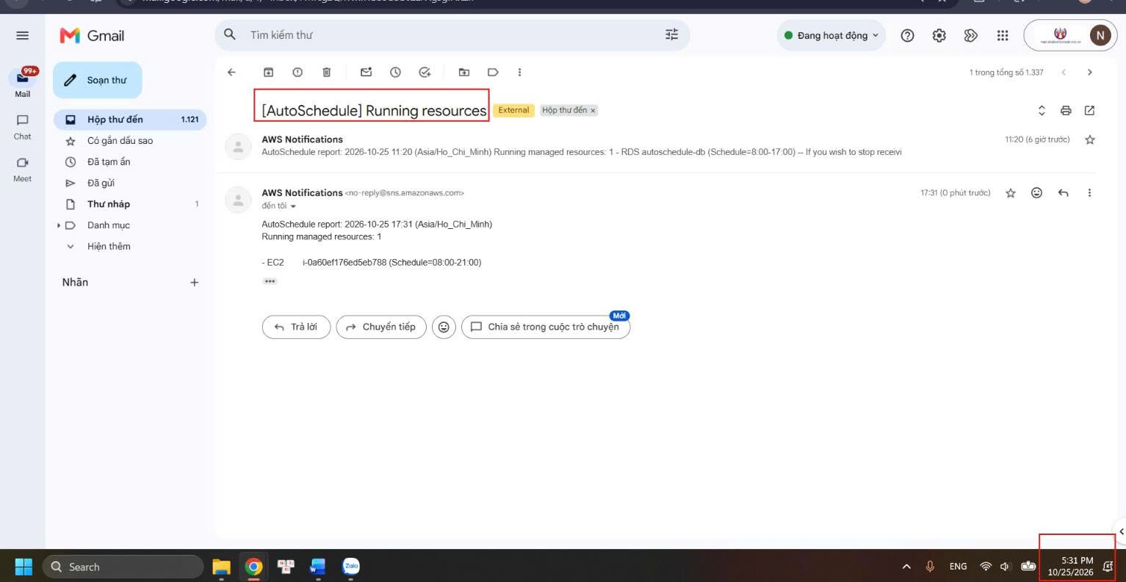
Hình 10: Email "[AutoSchedule] Running resources" nhận được khi lịch report chạy.

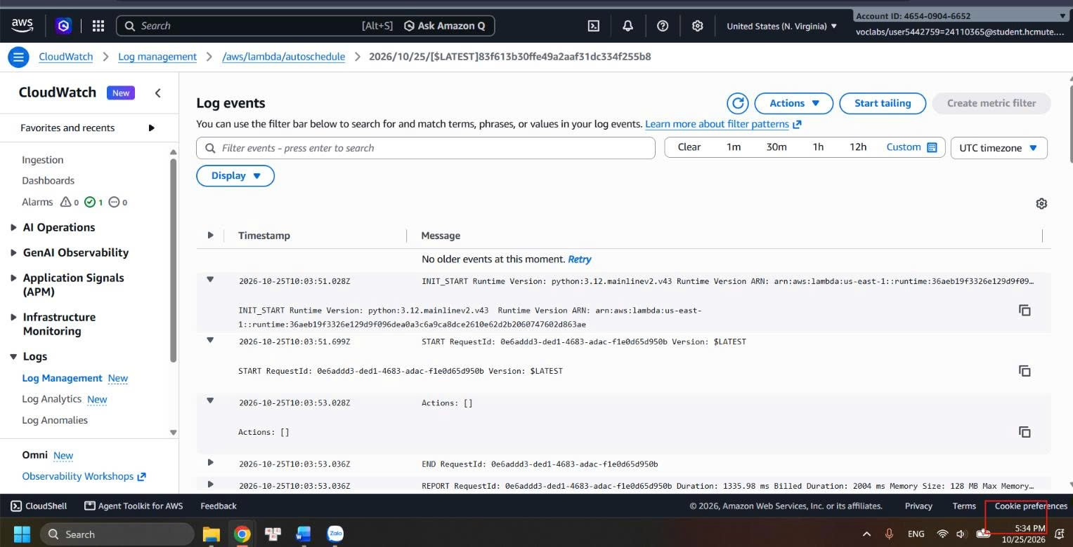
Hình 11: Log stream của Lambda tương ứng lần chạy report.

2.4. Xóa tài nguyên thủ công trước khi deploy
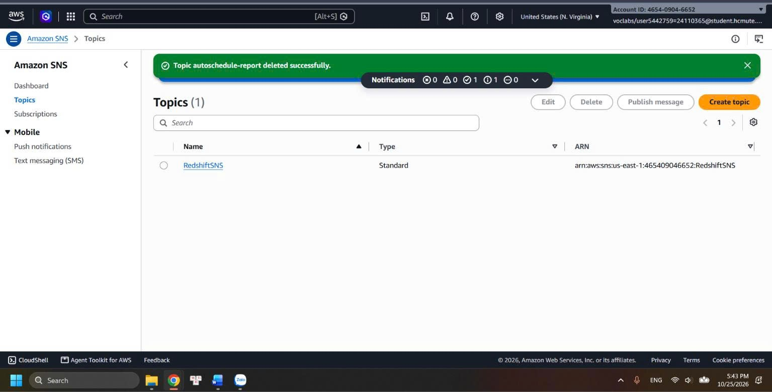
Template dùng tên tài nguyên cố định nên nhóm xóa bản thủ công để tránh lỗi "already exists": hai lịch Scheduler, Lambda autoschedule, SNS topic autoschedule-report và log group /aws/lambda/autoschedule. S3 bucket và ba tài nguyên EC2, RDS, SageMaker được giữ lại.
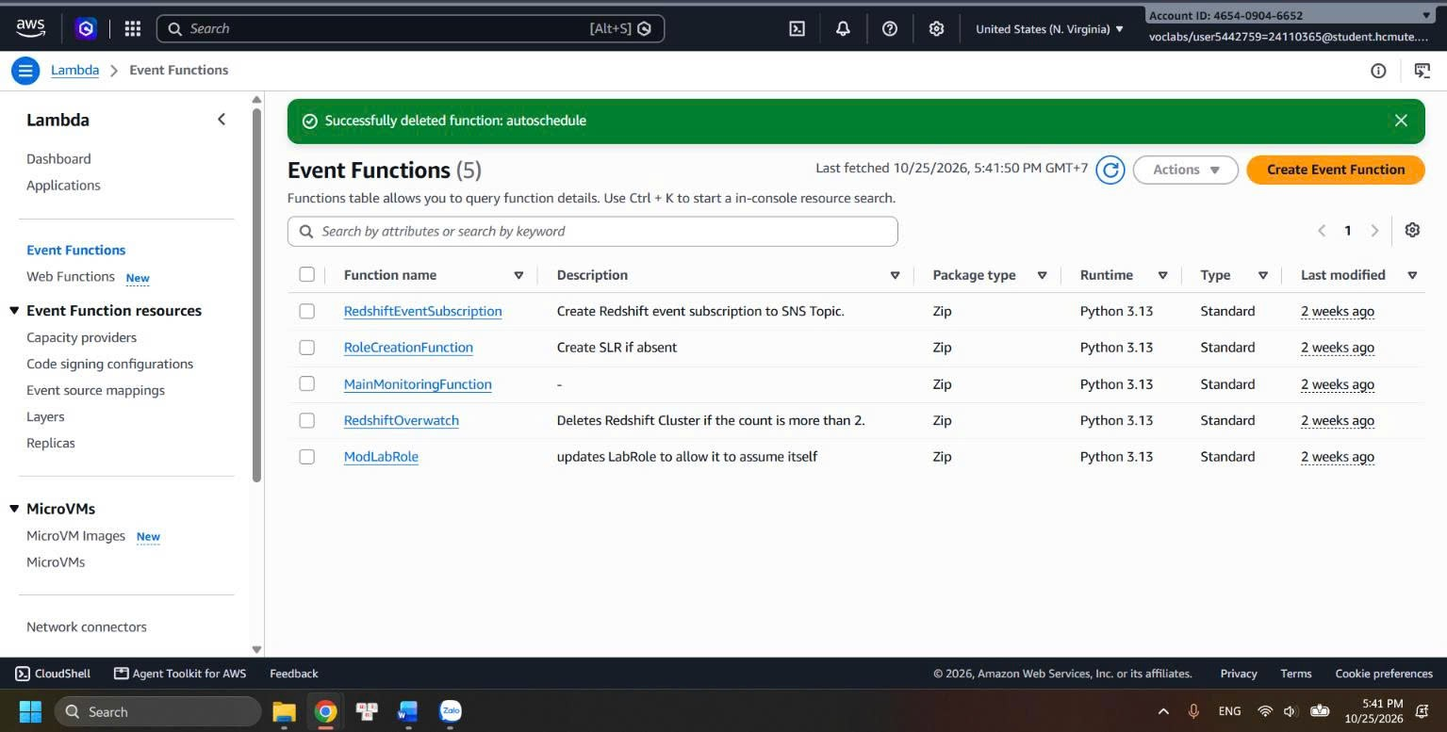
Hình 12: Danh sách Lambda và SNS topic sau khi xóa các tài nguyên thủ công.

2.5. Triển khai bằng CloudFormation
Nhóm dùng AWS CloudShell, chạy scripts/07_deploy.sh: script nén scheduler.py thành scheduler.zip, upload lên S3 với tên theo thời gian rồi chạy aws cloudformation deploy. Template tạo SNS topic và subscription, log group (giữ 7 ngày), Lambda (Python 3.12, 128 MB, timeout 120 giây, LabRole), hai EventBridge rule, hai Lambda permission và alarm lỗi. Không tạo IAM mới. Sau deploy nhóm xác nhận email subscription.
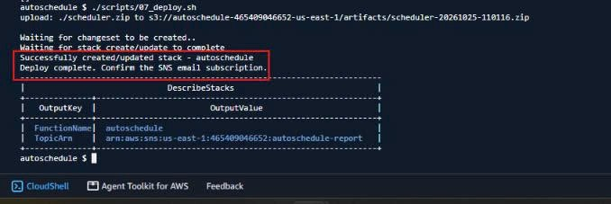
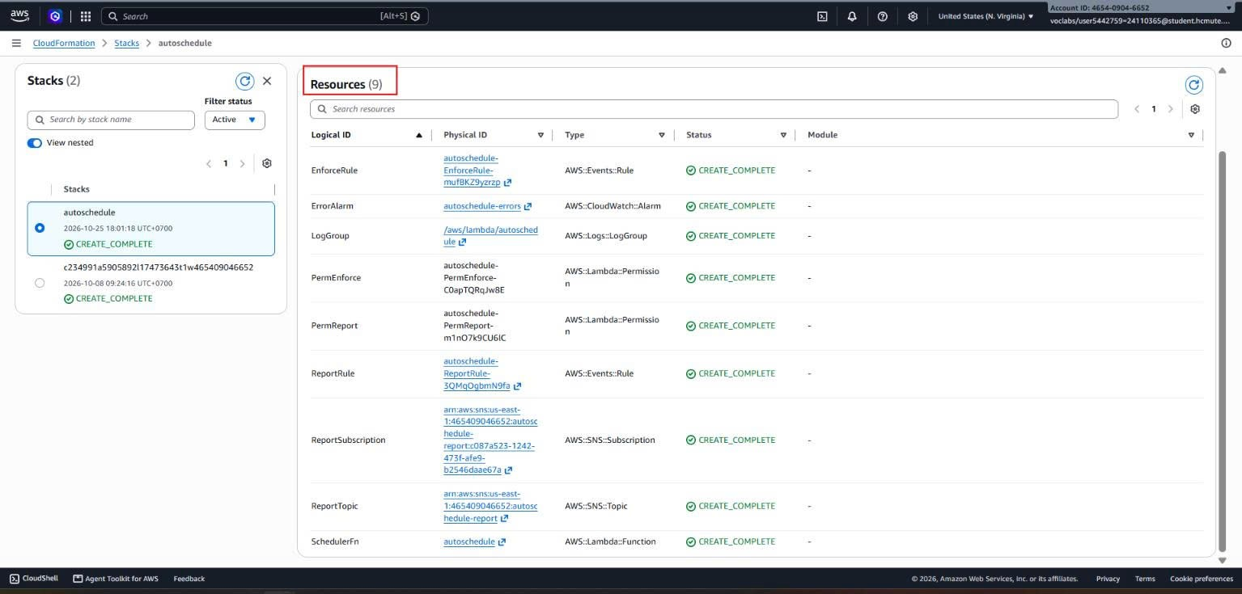
Hình 13: Stack autoschedule ở trạng thái CREATE_COMPLETE.

Hình 14: Tab Resources của stack.
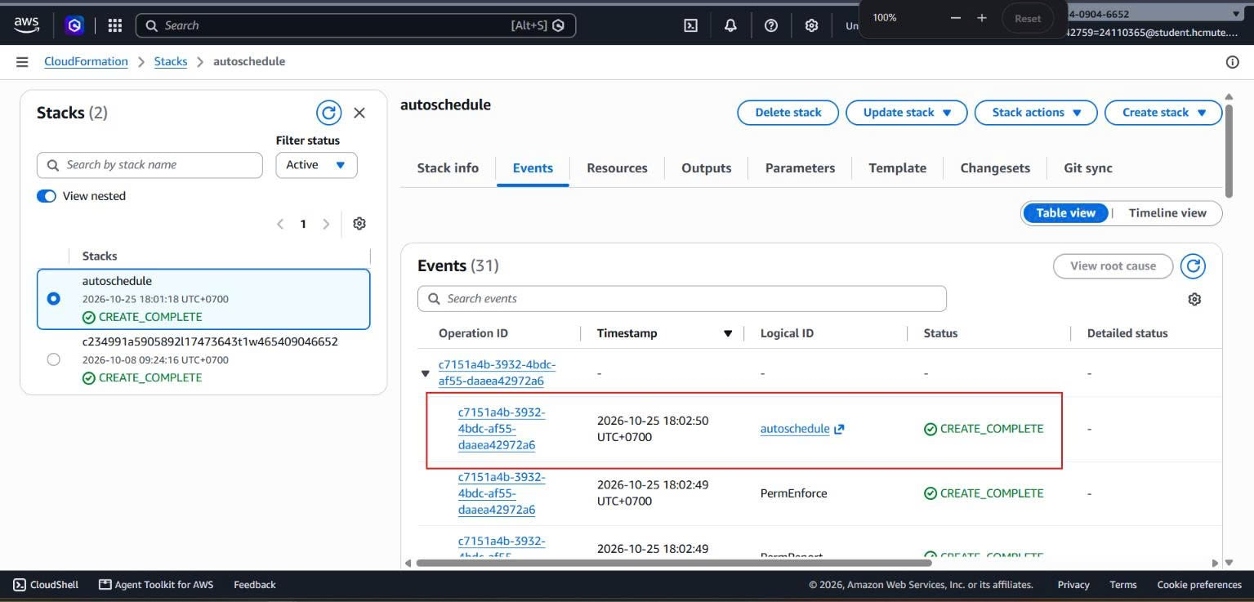
Hình 15: Tab Events của stack.
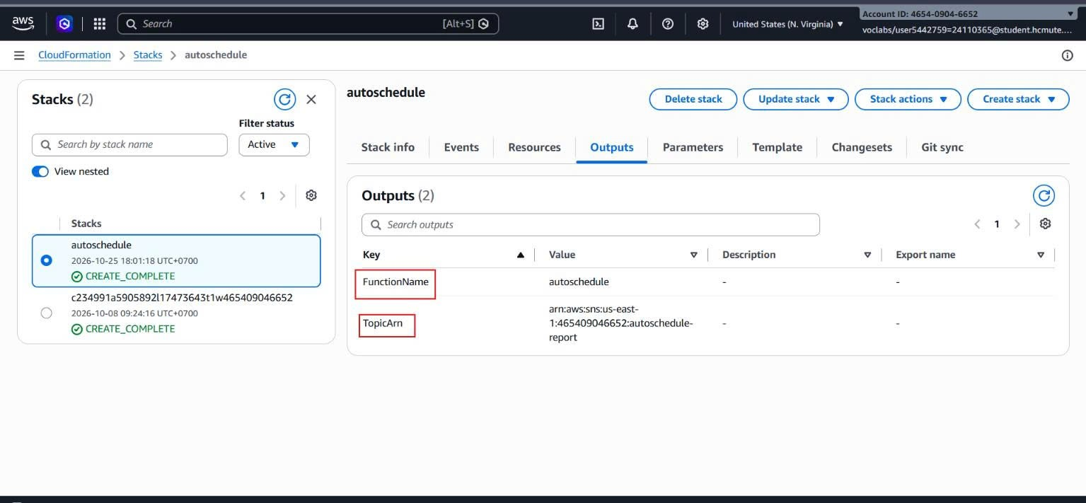
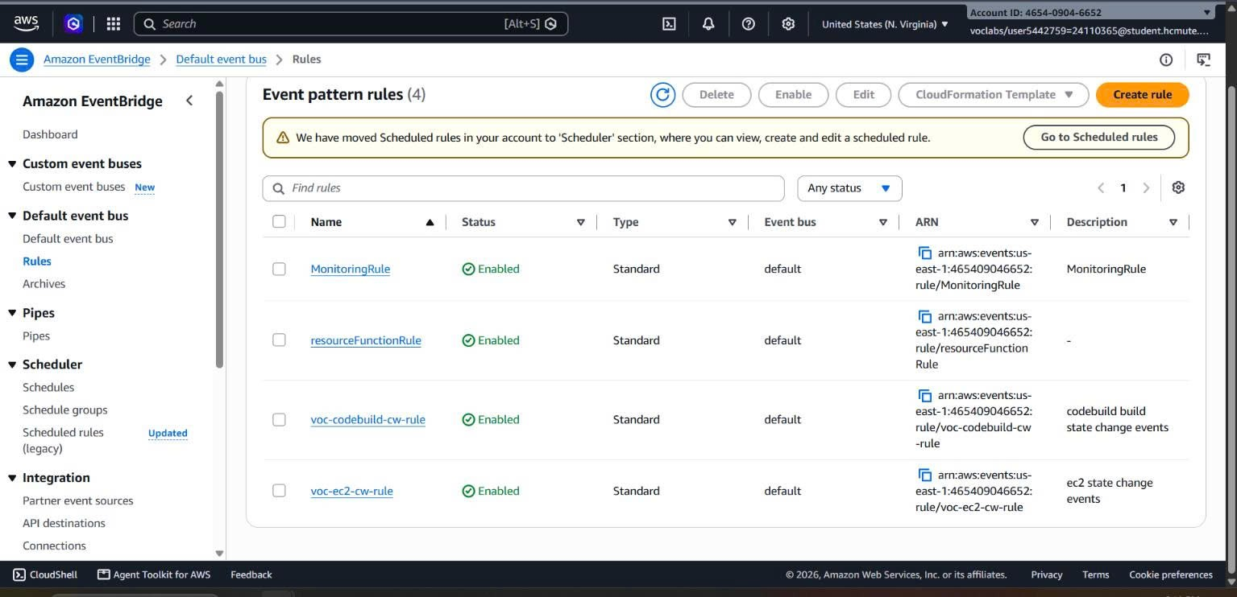
Hình 16: Tab Outputs của stack.

Hình 17: Hai EventBridge rule do stack tạo.
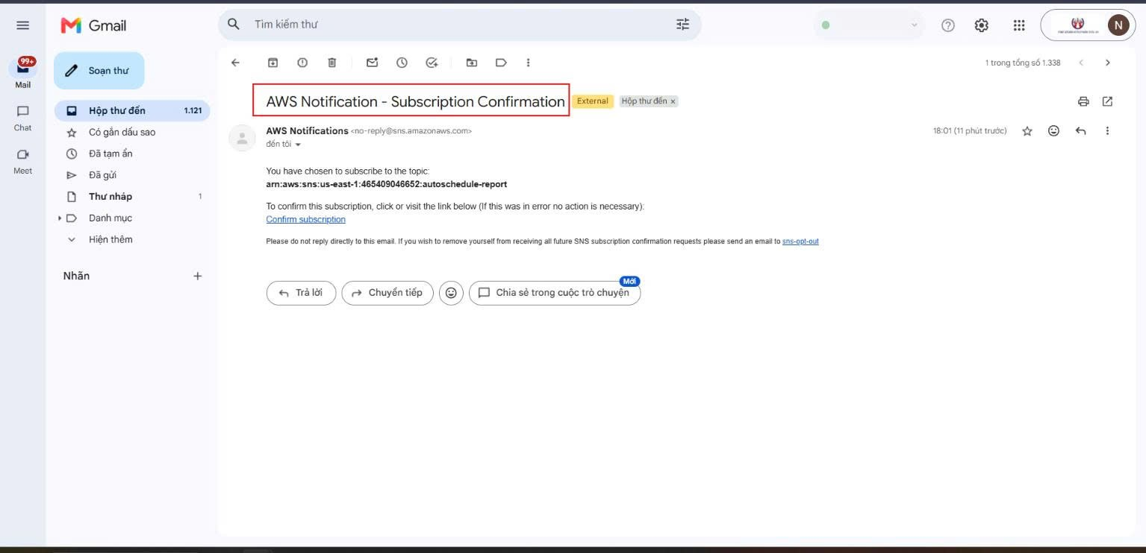
Hình 18: Email xác nhận subscription SNS.

2.6. Xóa stack và tạo lại
Nhóm chạy aws cloudformation delete-stack, chờ DELETE_COMPLETE, rồi chạy lại 07_deploy.sh để chứng minh template triển khai lặp lại được.

2.7. Rà soát bảo mật
Learner Lab không cho tạo IAM mới nên bảo mật thể hiện qua các hạng mục dưới đây. Kết quả kiểm tra và minh chứng:
Hạng mục | Kết quả kiểm tra | Minh chứng | Trạng thái
Lambda chỉ tác động tài nguyên có Project=AutoSchedule và Schedule | Unit test desired_running(): không có Schedule hoặc Project khác thì không quản lý (11 test passed) | Báo cáo Tuần 2, Hình 1 | ☑ Đạt
Không có mật khẩu/khóa trong mã | grep -rniE "password|secret|AKIA" src infra scripts chỉ trả về tham chiếu biến DB_PASSWORD và cờ --manage-master-user-password trong 03_create_rds.sh; không có giá trị mật khẩu nào | Hình 28 | ☑ Đạt
RDS không public | Publicly accessible = No | Hình 21 | ☑ Đạt
Mật khẩu RDS không nằm trong mã | Console chỉ hiển thị Master password dạng ẩn; lưu trữ RDS được mã hóa (Encryption: Enabled) | Hình 22 | ☑ Đạt
Security Group không mở cổng DB/SSH ra Internet | Chỉ có SG default với một rule inbound, nguồn là chính SG này; không có rule 0.0.0.0/0 | Hình 23 | ☑ Đạt
S3 chặn truy cập public | Block all public access: On (cả 4 mục) | Hình 24 | ☑ Đạt
S3 mã hóa mặc định | Default encryption: SSE-S3 | Hình 25 | ☑ Đạt
Giới hạn tài nguyên Lambda | Memory 128 MB, timeout 2 phút | Hình 26 | ☑ Đạt
Log giữ 7 ngày | Log group giữ 7 ngày (Retention = 1 week) | Hình 27 | ☑ Đạt
Tag Project/Owner trên mọi tài nguyên | Đã kiểm tra tag Project/Owner | — | ☑ Xong

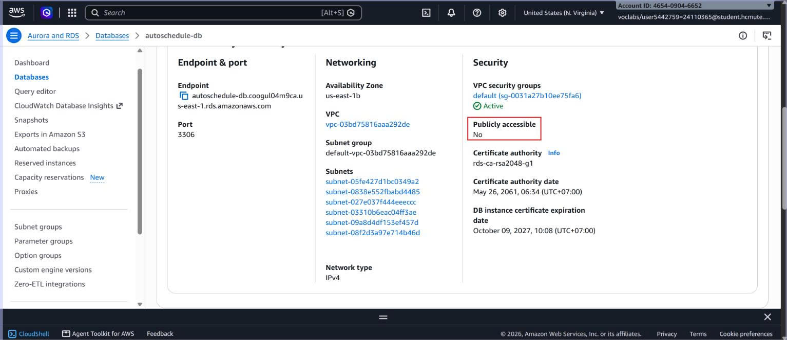
Hình 21: RDS autoschedule-db: Publicly accessible = No, security group default.
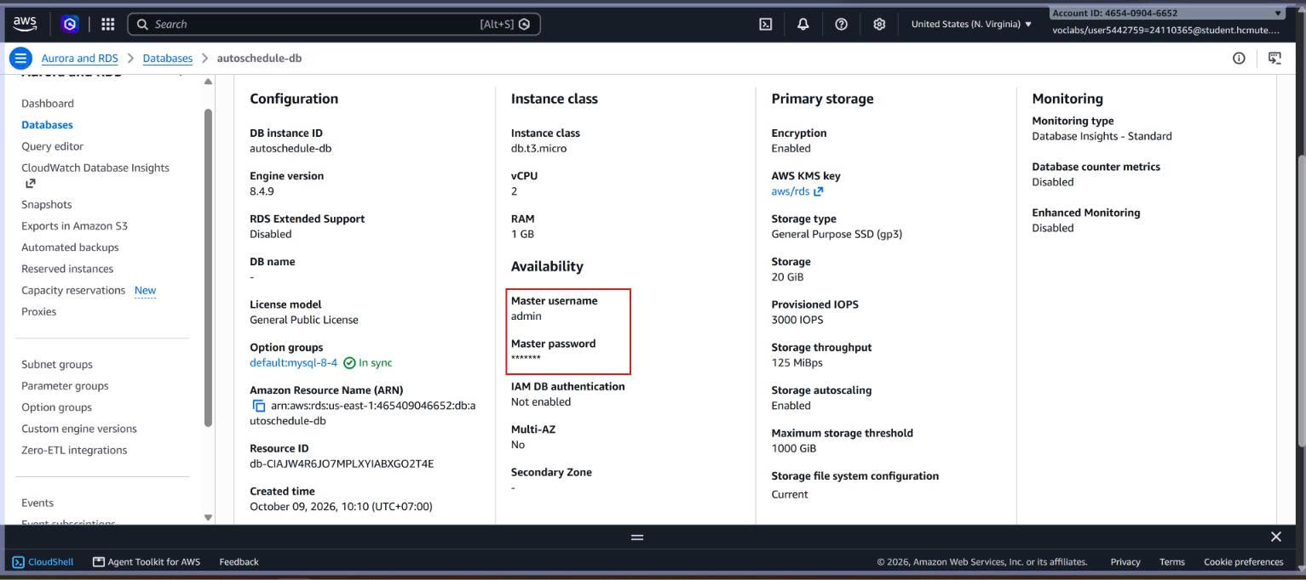
Hình 22: Cấu hình RDS: Master username admin, Master password được ẩn, Encryption: Enabled.
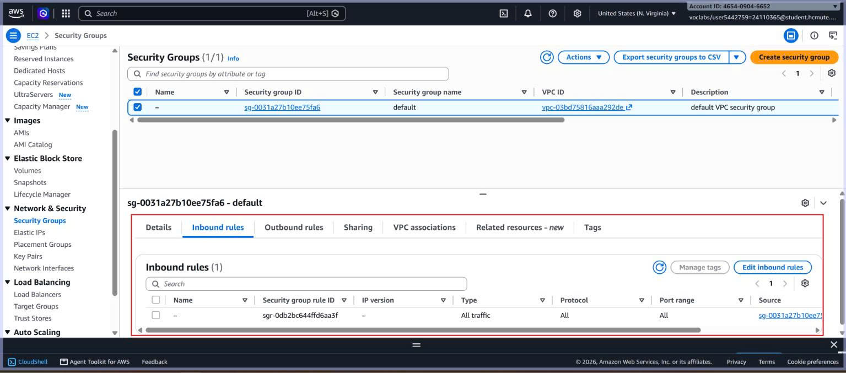
Hình 23: Security group default: một rule inbound với nguồn là chính security group.
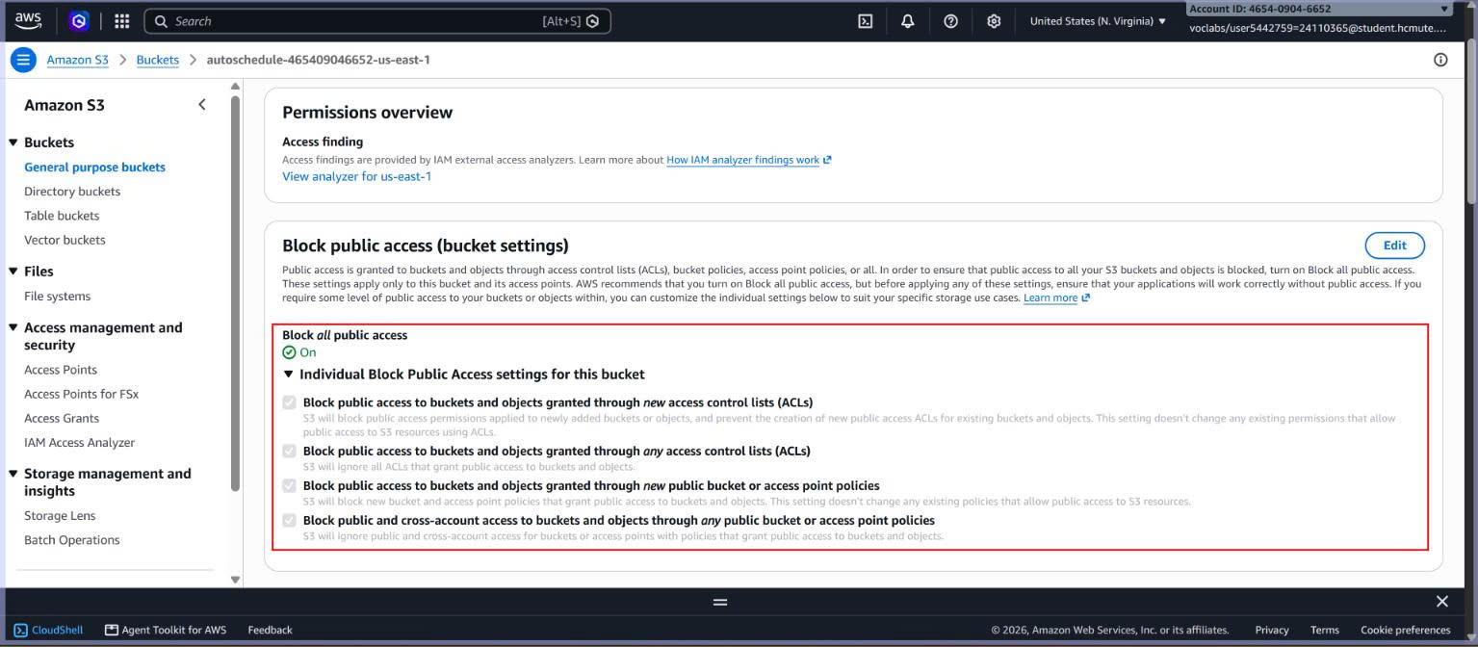
Hình 24: S3 bucket autoschedule-465409046652-us-east-1: Block all public access = On.
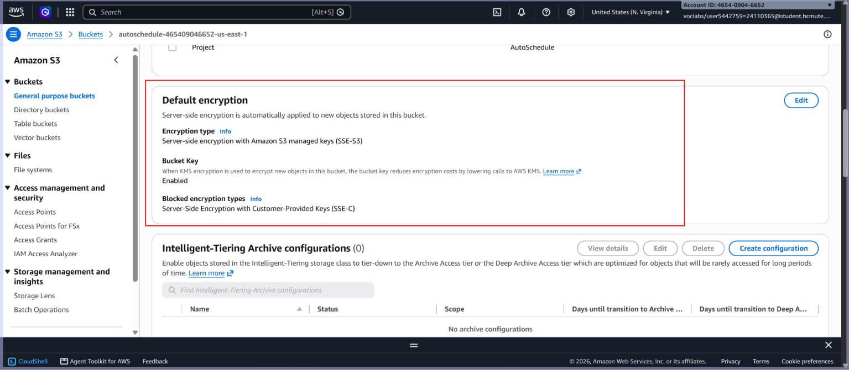
Hình 25: S3 bucket: Default encryption SSE-S3.
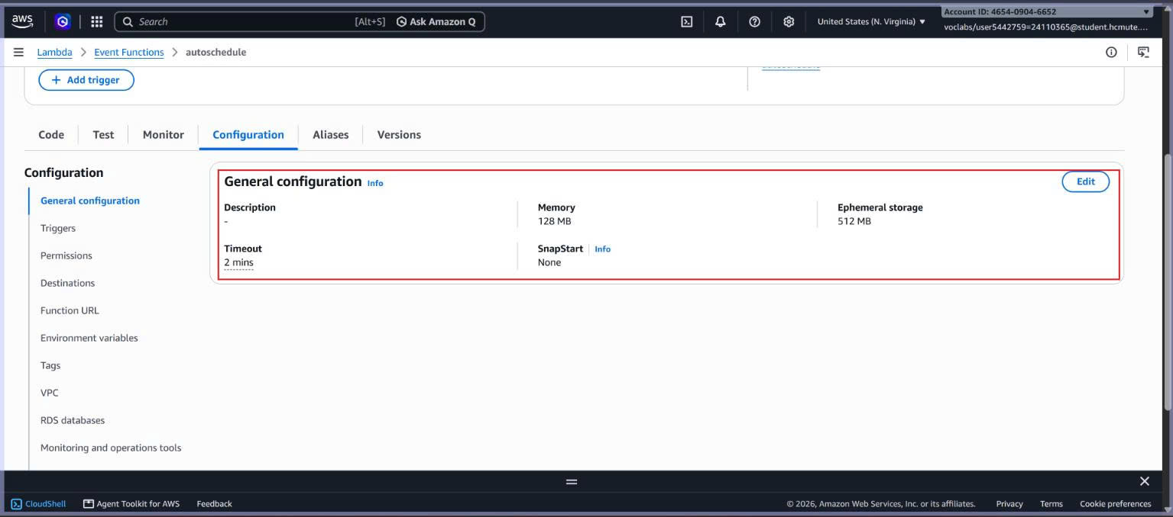
Hình 26: Lambda autoschedule: Memory 128 MB, Timeout 2 phút.

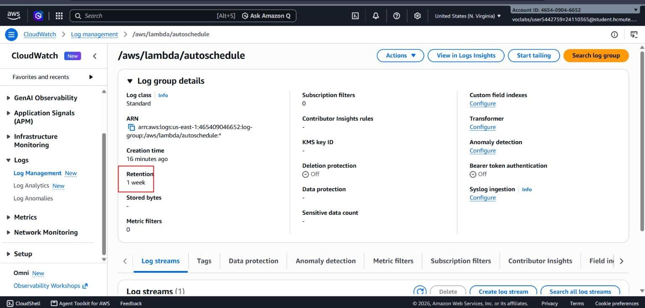
Hình 27: Log group /aws/lambda/autoschedule với Retention = 1 week.
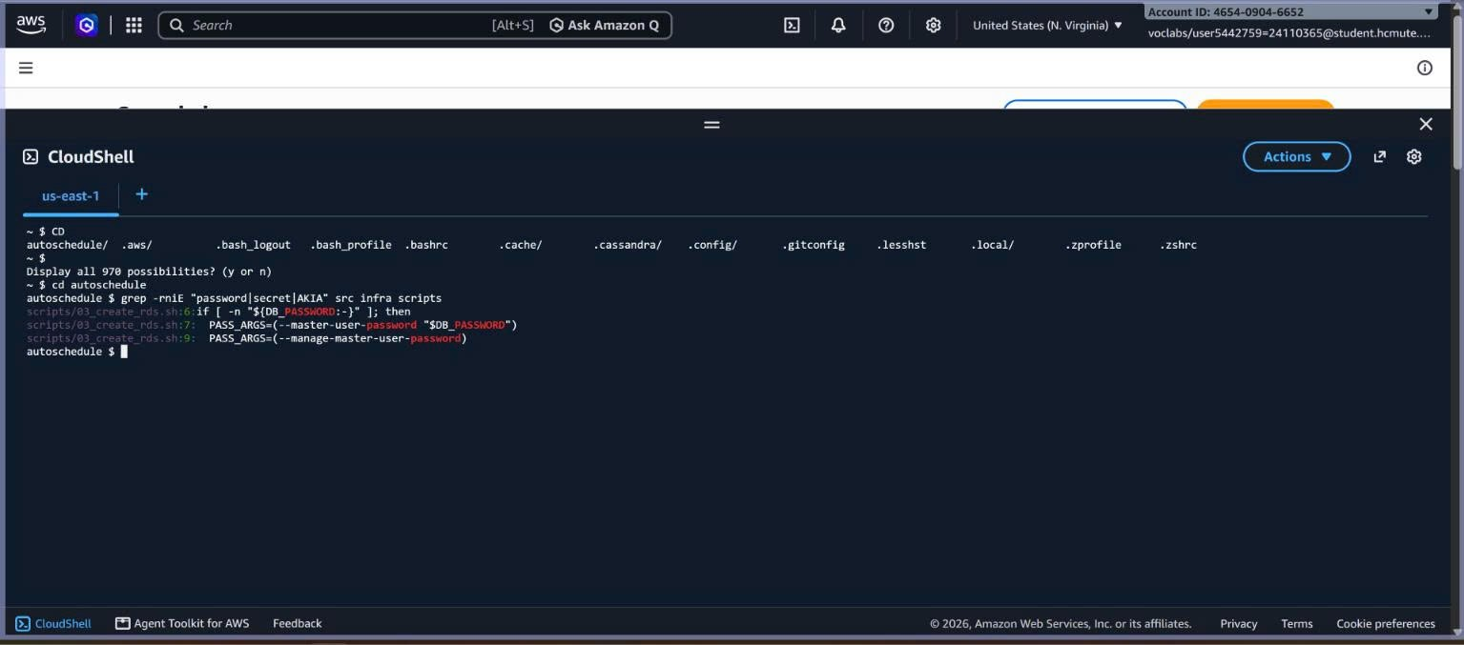
Hình 28: Kết quả lệnh grep tìm mật khẩu/khóa trong mã nguồn (CloudShell).

2.8. CloudWatch Dashboard và thử Alarm
Nhóm tạo dashboard autoschedule-dashboard gồm một biểu đồ Line cho ba chỉ số Invocations, Errors và Duration của Lambda autoschedule.
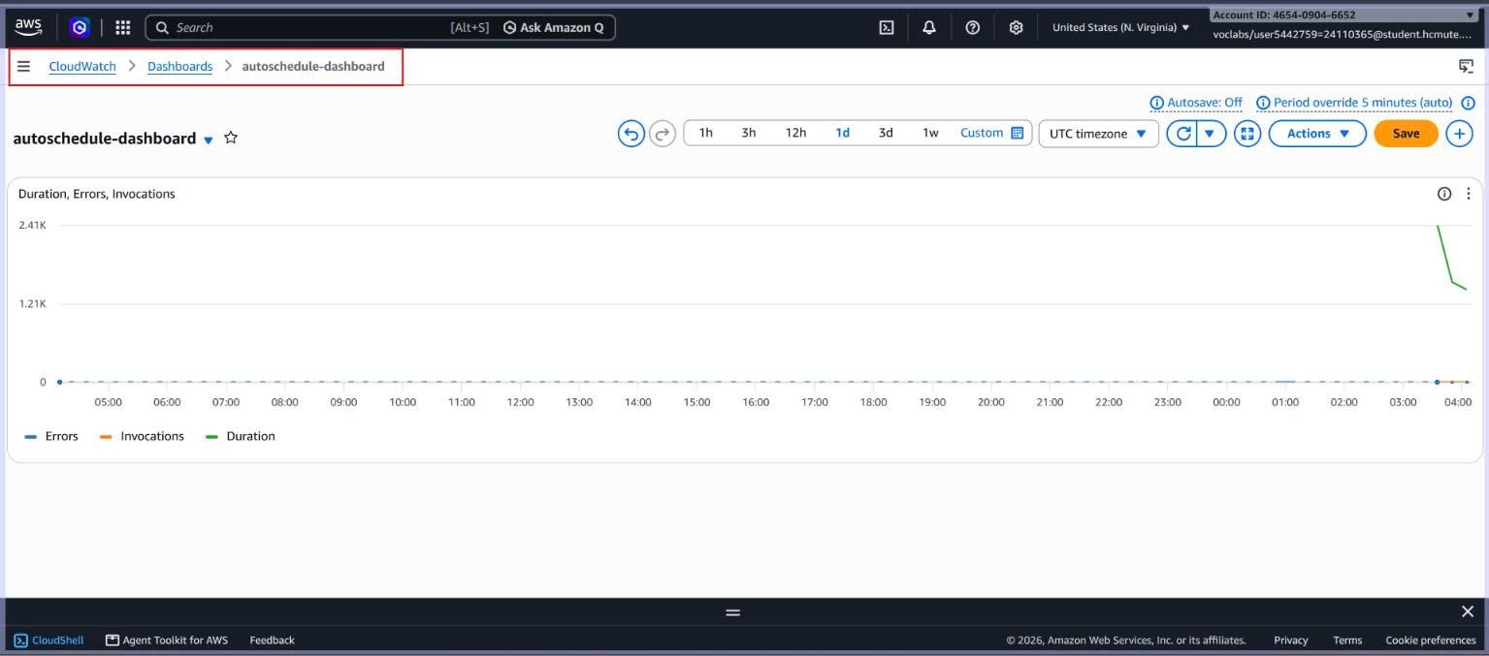
Hình 29: Dashboard autoschedule-dashboard với Invocations, Errors, Duration của Lambda.
Để thử Alarm autoschedule-errors (điều kiện Errors ≥ 1 trong 15 phút, gửi thông báo qua SNS), nhóm làm theo các bước:
Bước 1. Alarm đang ở trạng thái OK.
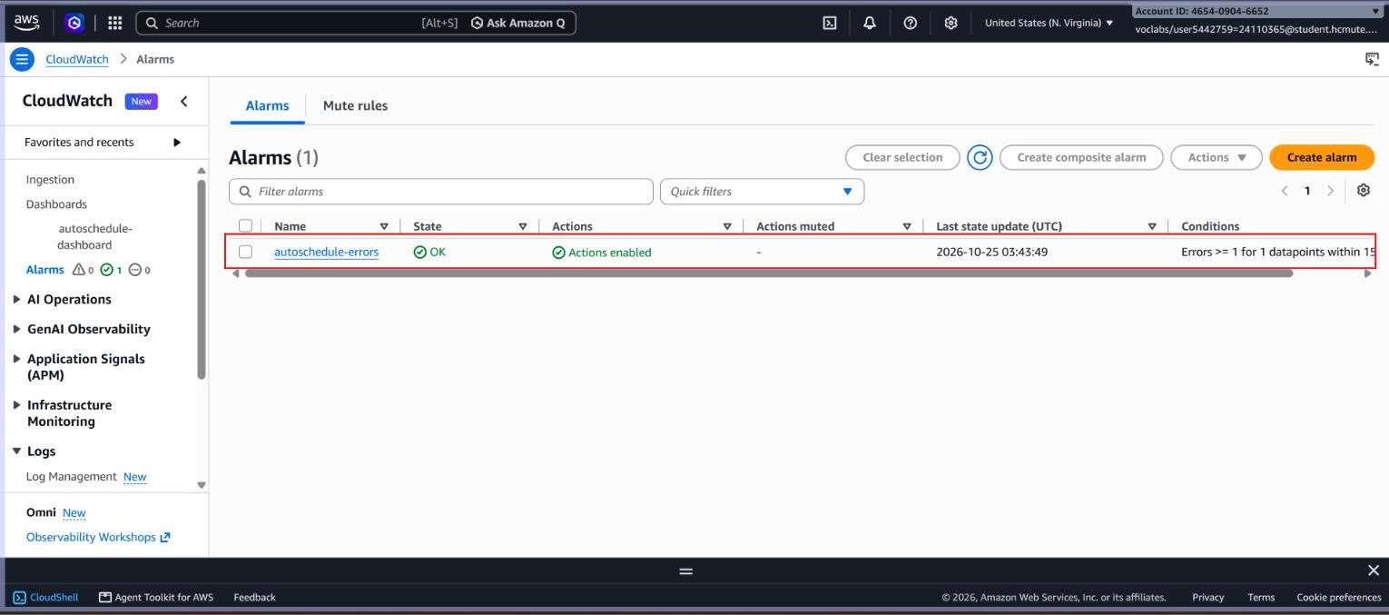
Hình 30: Alarm autoschedule-errors ở trạng thái OK trước khi thử.
Bước 2. Tạm đặt biến môi trường TOPIC_ARN thành giá trị sai, rồi chạy test event report để gây lỗi.
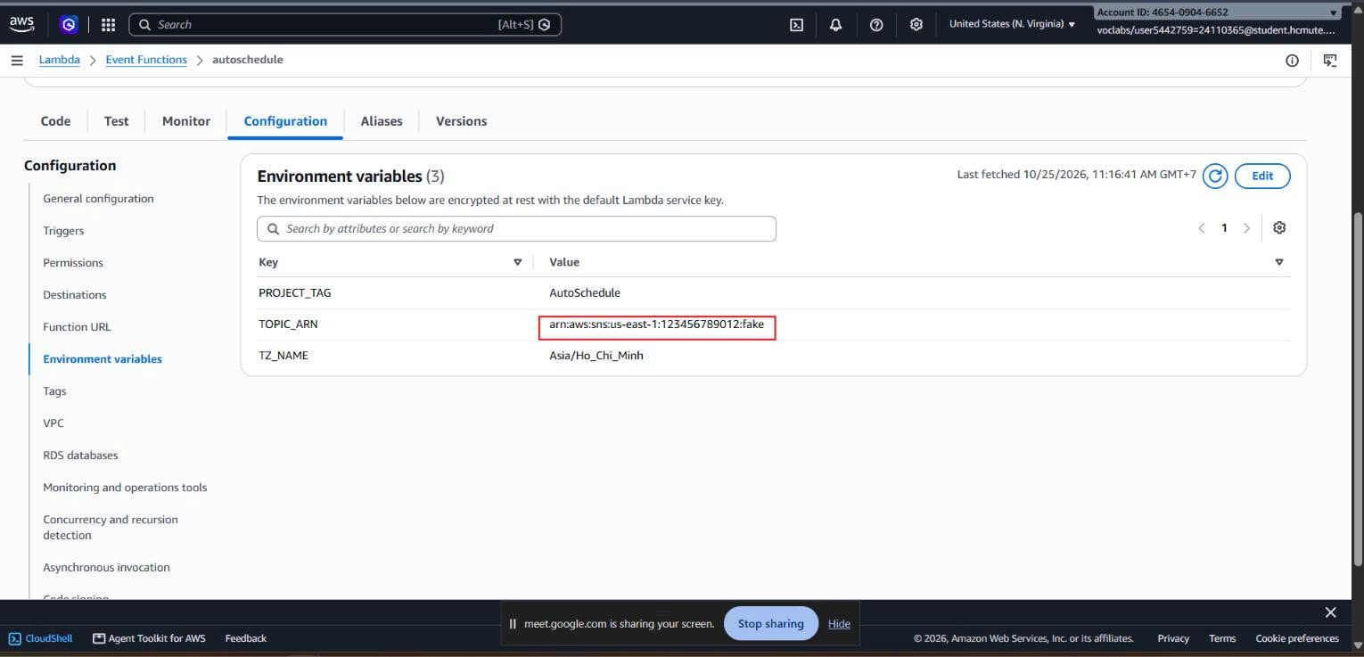
Hình 31: Biến môi trường TOPIC_ARN tạm đặt sai (arn:aws:sns:us-east-1:123456789012:fake).
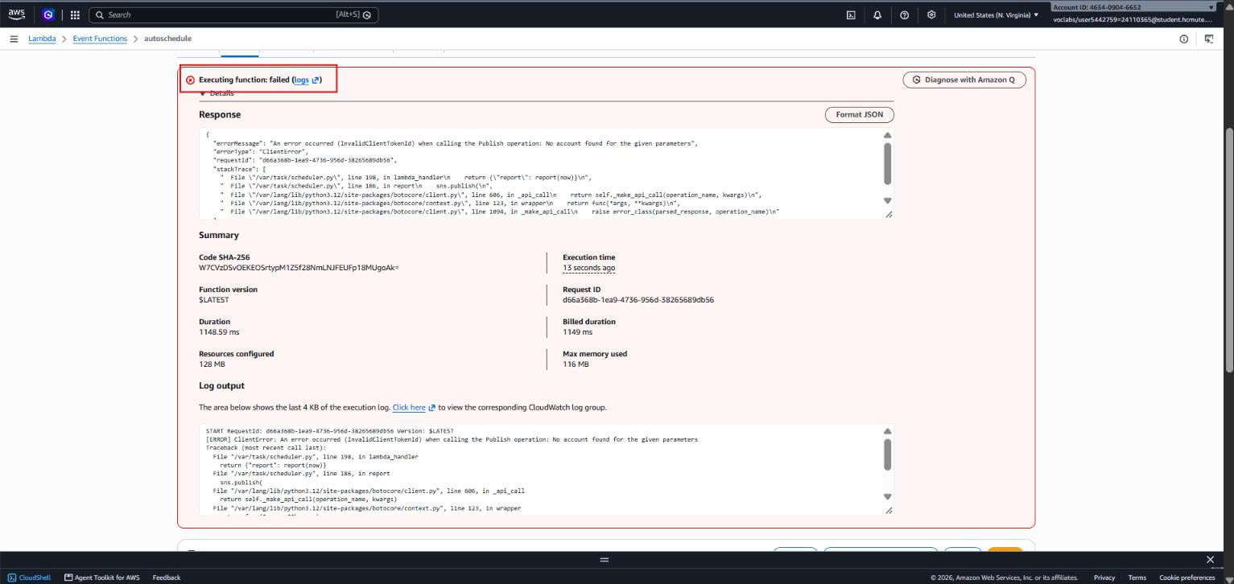
Hình 32: Test event report thất bại: lỗi InvalidClientTokenId khi gọi sns.publish.
Bước 3. Alarm chuyển sang In alarm lúc 11:20:49 (04:20:49 UTC) và gửi email cảnh báo.
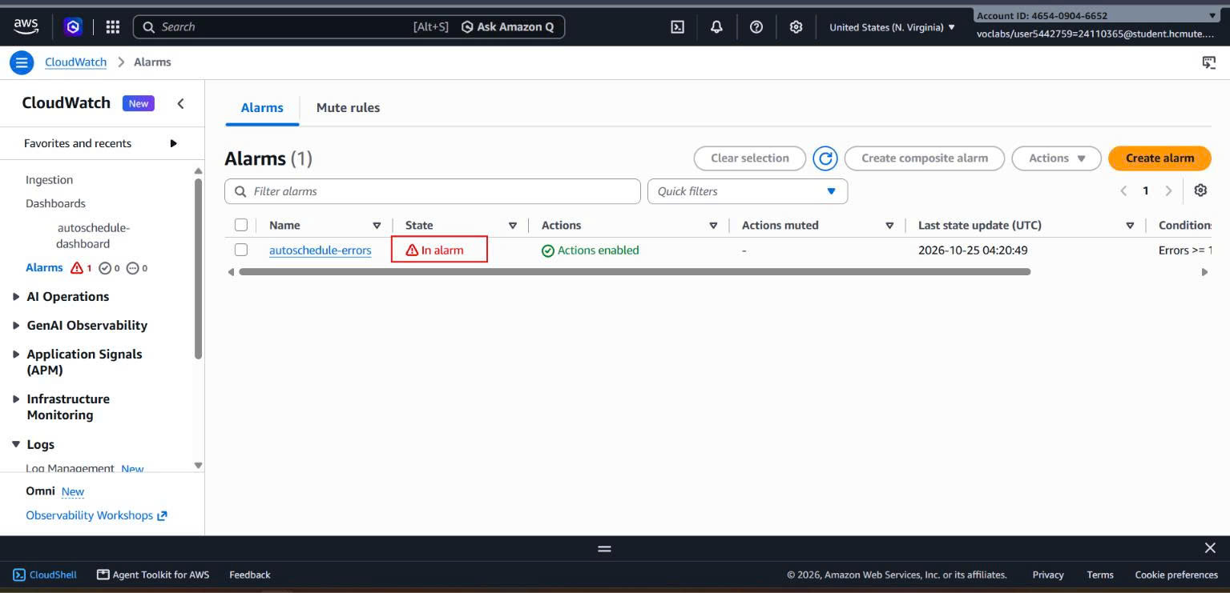
Hình 33: Alarm autoschedule-errors chuyển sang In alarm (04:20:49 UTC).
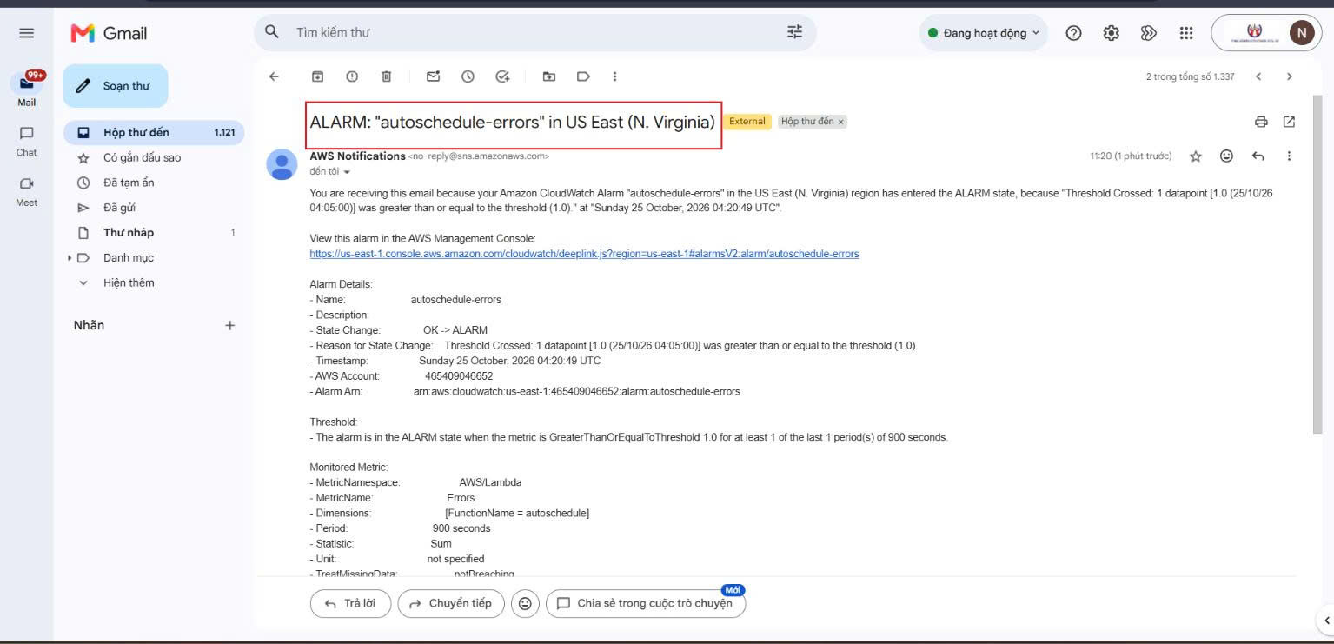
Hình 34: Email "ALARM: autoschedule-errors in US East (N. Virginia)" nhận được.
Bước 4. Nhóm khôi phục TOPIC_ARN về giá trị đúng. Sau 15 phút không còn lỗi, alarm tự trở về OK lúc 11:35:49 (04:35:49 UTC).
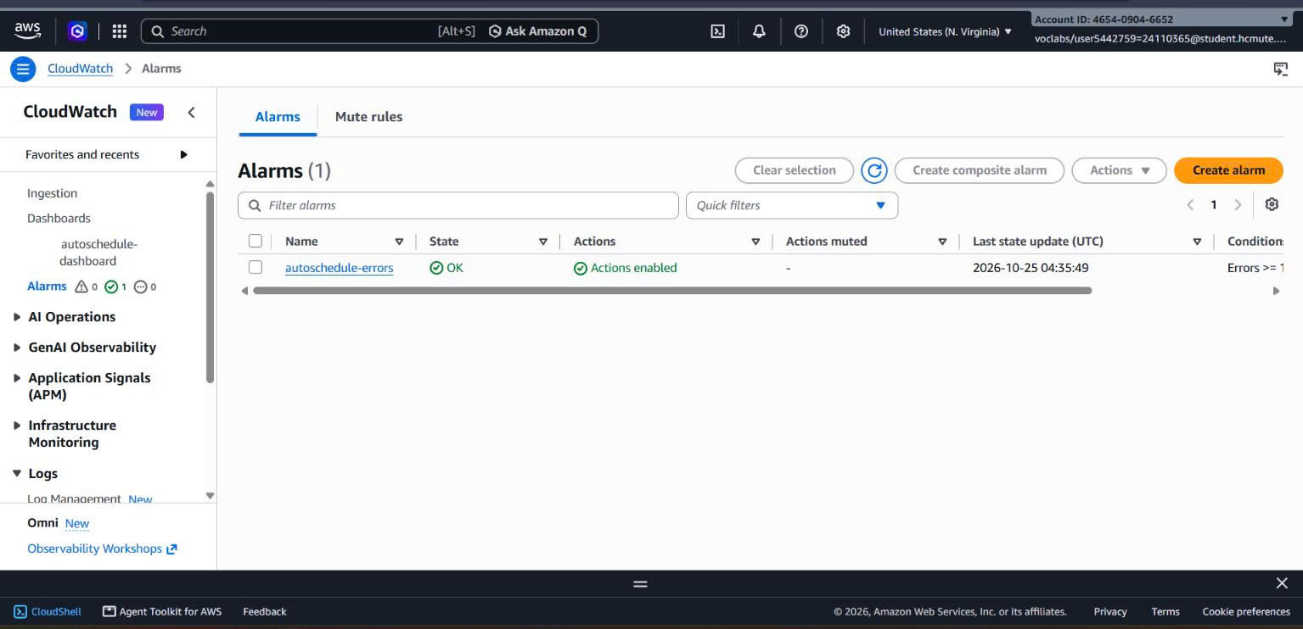
Hình 35: Alarm autoschedule-errors trở về OK (04:35:49 UTC).

3. Bảng kết quả kiểm thử
ID | Thành phần | Thao tác | Kết quả mong đợi | Kết quả thực tế | Kết quả
INT-10a | EventBridge | Tag trong giờ, EC2 Stopped, chờ chu kỳ | Lambda tự chạy, EC2 Running | Lambda tự chạy, EC2 chuyển Running (Hình 4–6) | ☑ Đạt
INT-10b | EventBridge | Tag ngoài giờ, EC2 Running, chờ chu kỳ | Lambda tự chạy, EC2 Stopped | Lambda tự chạy, EC2 chuyển Stopped (Hình 7–9) | ☑ Đạt
INT-11 | EventBridge | Lịch report đến giờ | Nhận email báo cáo tự động | Nhận email báo cáo (Hình 10–11) | ☑ Đạt
INT-12 | CloudFormation | Deploy lần 1 | CREATE_COMPLETE | Stack CREATE_COMPLETE (Hình 13–18) | ☑ Đạt
INT-13 | CloudFormation | Xóa stack, deploy lại | CREATE_COMPLETE lần 2 | CREATE_COMPLETE lần 2 (Hình 19–20) | ☑ Đạt
INT-14 | CloudWatch | Gây lỗi Lambda (TOPIC_ARN sai) | Alarm chuyển ALARM, có email, sau đó về OK | Lambda lỗi InvalidClientTokenId; alarm In alarm lúc 04:20:49 UTC, có email; về OK lúc 04:35:49 UTC (Hình 31–35) | ☑ Đạt

4. Danh mục công việc Tuần 3
Mã | Công việc | Minh chứng | Trạng thái
3.1 | Tạo lịch tự kích hoạt thủ công, quan sát | Hình 1–11 | ☑ Xong
3.2 | Xóa tài nguyên thủ công | Hình 12 | ☑ Xong
3.3 | Deploy stack bằng CloudFormation | Hình 13–18 | ☑ Xong
3.4 | Xóa stack rồi tạo lại | Hình 19–20 | ☑ Xong
3.5 | Rà soát bảo mật | Hình 21–28; bảng mục 2.7 | ☑ Xong
3.6 | CloudWatch Dashboard và thử Alarm | Hình 29–35 | ☑ Xong
3.7 | Worklog, cập nhật Git | Link repo ở đầu báo cáo | ☑ Xong

5. Khó khăn và ghi chú
- Giao diện EventBridge không còn kiểu rule "Schedule" ở Advanced builder, nên bước thủ công dùng EventBridge Scheduler (cần execution role LabRole). Template vẫn tạo EventBridge rule bằng CloudFormation.
- Template dùng tên tài nguyên cố định nên phải xóa bản thủ công trước khi deploy.
- Alarm dùng chu kỳ 15 phút nên cần vài phút để chuyển ALARM và khoảng 15 phút để trở về OK.
- Alarm chỉ cấu hình hành động khi chuyển sang ALARM, nên không có email khi trở về OK.
- Khi thử Alarm, việc sửa tay biến môi trường TOPIC_ARN làm Lambda lệch khỏi template; nhóm khôi phục giá trị đúng ngay sau khi thử.
- RDS và SageMaker đổi trạng thái chậm, nên test tự kích hoạt dùng EC2 để tiết kiệm thời gian.

6. Phần có AI hỗ trợ
Nhóm khai báo công cụ AI đã dùng theo cấu trúc dưới đây để GVHD/GVPB xem lại khi chấm.
Công cụ AI | Claude (Anthropic)
Phiên bản / model | Claude Sonnet 5.5
Prompt đã dùng | Hỏi cách tạo lịch EventBridge Scheduler, lệnh deploy CloudFormation, danh mục rà soát bảo mật và cách thử Alarm.
Nội dung AI tạo ra | Các bước hướng dẫn và lệnh tham khảo cho bốn việc trên.
Phần bạn đã sửa / hoàn thiện | Tự đọc template, tự chạy và kiểm thử trên AWS Learner Lab, tự ghi nhận kết quả.

7. Phân công và số giờ
Thành viên | Công việc | Số giờ
Nguyễn Văn Trung | Tạo lịch tự kích hoạt, rà soát bảo mật, Dashboard và Alarm | 8h28p
Nguyễn Văn Thi | Xóa tài nguyên thủ công, deploy và xóa/tạo lại stack | 8h37p

8. Kế hoạch Tuần 4
- Dựng lại hệ thống từ đầu bằng một lệnh.
- Test end-to-end với lịch ngắn cho cả EC2, RDS, SageMaker.
- Test lỗi và Alarm gửi email.
- Tính chi phí và mức tiết kiệm.
- Viết báo cáo cuối kỳ và quay video demo ≤ 10 phút.
- Dọn dẹp bằng scripts/99_cleanup.sh --bucket, ôn vấn đáp, hoàn thiện worklog.

